Agenda pastoral

- Este domingo, dia 13, às 16h00: encontro de zona (Barranha) das Sagradas Famílias e Oratórios (Rua das Andorinhas, n.º 9).
- Segunda, 14, às 21h00: reunião da Conferência Vicentina.
- Terça, 15, às 21h00: reunião dos M.E.C.’s.
- Sexta, 18, às 21h30: tertúlia com Catequese de Adultos, aberta a antigos catequizandos.
- Sábado, 19, às 10h30: reunião mensal de acólitos; às 15h00: reunião de pais da catequese (exceto 4.º ano); às 16h30 e 19h00: entrega da Bíblia ao 4.º ano; às 21h30: concerto com Quarteto de Cordas – Matosinhos Capital da Cultura – na nossa Igreja.
- Domingo, dia 20, conclusão do Ano da Misericórdia. Às 10h30: Rito de Admissão e Entrega dos Evangelhos aos catecúmenos. Às 13h00: almoço de outono (entrada: 12,50 €). Às 16h00: encontro das Sagradas Famílias das zonas da Árvore Grossa I e II, na Igreja Antiga. Às 16h00: encontro mensal do Movimento Fé e Luz.
- Mês de novembro: pedimos às pessoas e famílias da comunidade uma contribuição mais generosa.
7 di©as geral@paroquiasenhoradahora.pt | 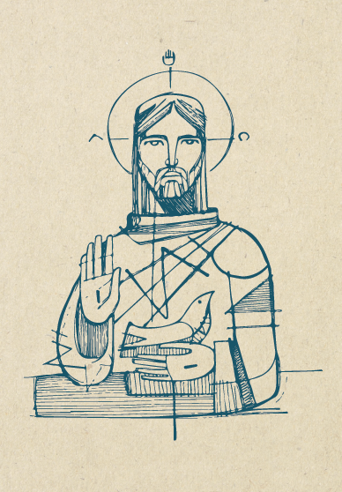
404 | XXXIII Domingo Comum C  Pela vossa perseverança,  salvareis as vossas vidas!  Lc 21,5-19 | Nov. 2016
creio na ressurreição dos mortos!

- Creio na ressurreição, oferecida aos que vivem e morrem em Cristo. Unido a Cristo, pelo Batismo, sou, já neste mundo, participante da vida nova de Cristo ressuscitado!
- Creio que esta vida bela, boa e feliz, que me é dada, neste mundo, será uma vida plena, uma felicidade sem fim, quando Deus for tudo em mim!
- Creio que a minha vida está sempre em transformação. E que a morte me libertará dos meus limites, para alcançar, em plenitude, a liberdade dos filhos de Deus!
- Creio que os limites do meu corpo frágil serão superados pela força da ressurreição de Cristo. E que este corpo, pelo qual eu sou, será imagem transparente do amor divino, que me habita, ainda antes da minha conceção!
- Creio que o meu futuro não é ser fundido com a terra ou diluído no mar. Não será o vento sequer que me há de levar. É na vida recebida por Deus, que todo o meu ser se há de manifestar!
- Creio que esta vida não acaba, apenas se transforma, como o “grão de trigo, que, uma vez lançado à terra, tem de morrer, para frutificar” (cf. Jo 12,23-24)!
o que significa para mim esta esperança cristã?

- Creio que a história da minha vida se orienta para uma finalização feliz e que nada de mim se perderá diante de Deus!
- Creio no amor de Deus, sempre mais forte do que a morte, porque só o amor está chamado a viver para sempre! E o amor de Deus, por mim, nunca acabará.
- Creio que, um dia, ao partir deste mundo, não será a morte, que me virá buscar, será Deus que me virá chamar a Si, para d’Ele receber a vida prometida e nunca falhada, a vida nunca terminada, a vida plenamente alcançada!
- Creio que na ressurreição, serei inteiramente “eu”, sem me confundir com nada, nem com ninguém! E que serei inteiramente “outro”, num mundo mais além.
- Creio na ressurreição, que é vida nova e futura, e não mera repetição do passado, nem prolongamento do presente! É vida nova, de um mundo novo que há de vir, oferecido e regido por Deus.
- Creio na ressurreição de Cristo e na ressurreição dos mortos, sem a qual a minha fé seria em vão! Creio que, morrendo com Cristo, com Ele viverei, para sempre.

